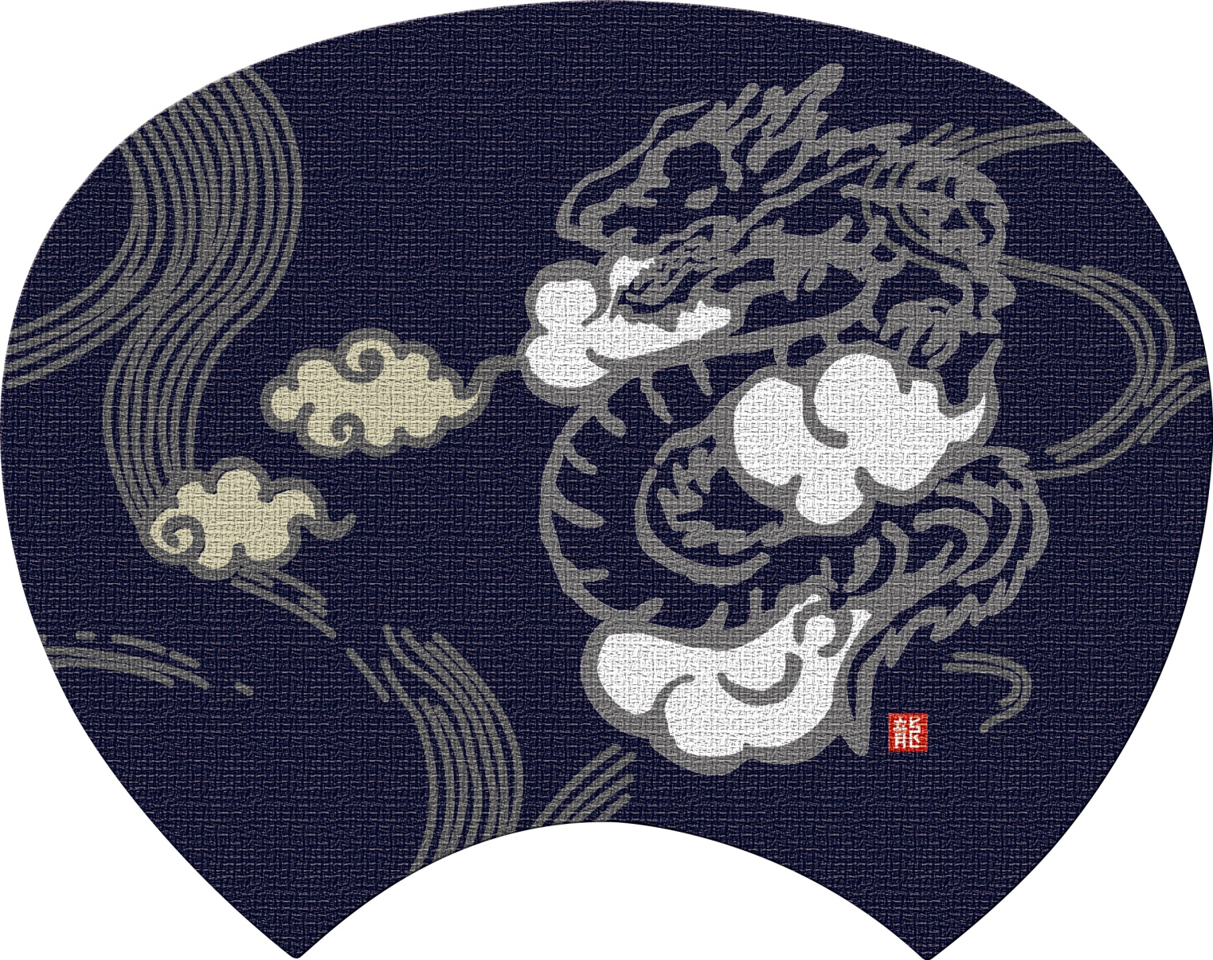

※くわしいテンプレートの使い方は、ペーパーミュージアム「テンプレートの使い方」をご覧ください。

うちわ(中)表裏面用

